**昆八中2017-2018学年度上学期期中考**

**初二年级数学试卷**

**参考答案**

**一．填空题。**

1. 8 2．12 3．．

4．1. 5．69 6．2

**二．选择题**

1. C 8．D 9．A 10．C 11．B. 12.D 13．A 14．B．

**三．解答题。**

15.(1)解：原式=（4*x*2*y*-2*x*3）÷4*x*2=*y*-*x*；

(2)解：原式

16．(1)解：原式==；

1. 解:原式===.

17.（1）解:原式= ，

=；

（2）解：原式=，

=.

18.解：原式===

当x=3时，原式=4

19.解：（1 )如图所示：△A1B1C1，即为所求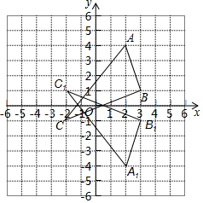

A1（2，-4），B1（3，-1），C1（-2，1）

（2）． S△ABC=5×5- $\frac{1}{2}$ ×4×5- $\frac{1}{2}$ ×1×3- $\frac{1}{2}$ ×2×5= $\frac{17}{2}$；

20．解：∵AD是△ABC的角平分线，∠BAC=66°，

∴∠DAC=∠BAD=33°，

∵CE是△ABC的高，∠BCE=40°，

∴∠B=50°，

∠ACB=180°-50°-66°=64°；

∴∠ADC=180°-64°-33°=83°，∠APC=123°

1. 证明：∵AF=CD，   
   ∴AC=DF，   
   ∵BC∥EF，   
   ∴∠ACB=∠DFE，   
   在△ABC和△DEF中， $\left\{\begin{matrix}∠A=∠D \\ AC=DF \\ ∠ACB=∠DFE\end{matrix}\right.$，   
   ∴△ABC≌△DEF（ASA），   
   ∴AB=DE．
2. (1)、∵DE⊥AB，DF⊥AC，

∴∠E=∠DFC=90°，

在Rt△BED和Rt△CFD中



∴Rt△BED≌Rt△CFD（HL），

∴DE=DF，

∵DE=DF，DE⊥AB，DF⊥AC，

∴AD平分∠BAC；

(2)解：∵DE⊥AB，DF⊥AC，

∴∠E=∠DFA=90°，

在Rt△AED和Rt△AFD中



∴Rt△AED≌Rt△AFD（HL），

∴AE=AF，

∵Rt△BED≌Rt△CFD，

∴CF=BE，

∵AC=15，BE=3， ∴AB=AE﹣BE=AF﹣CF=AC﹣CF﹣CF=15﹣3﹣3=9．

23.（$1$）如图，∵△ABC是等边三角形，

∴当P为AB中点时，CP⊥AB，此时△PBC是直角三角形，且AP= $\frac{1}{2}$ AB=1.5，

∴ $t=1.5÷1=1.5$；

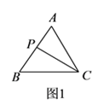

（$2$）①如图，

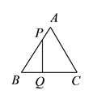

当PQ⊥BC时，由已知可得： $BQ=t$， $AP=t$．

∴ $BP=3-t$．

此时， $∠BQP=90°$， $∠B=60°$，

∴ $∠BPQ=30°$．

∴ $2BQ=BP$，即 $2t=3-t$，

∴ $t=1$．

②如图，

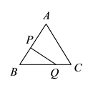

当PQ⊥AB时，由已知可得： $AP=BQ=t$， $BP=3-t$．

此时， $∠BPQ=90°$， $∠B=60°$．

∴ $∠BQP=30°$．

∴ $2BP=BQ$，即 $2(3-t)=t$，

∴ $t=2$．

综上，当 $t$ 为 $2\text{s}$ 或 $1\text{s}$ 时， $△BPQ$ 为直角三角形．

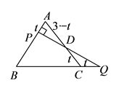

∵ $△ABC$ 为等边三角形，

∴ $∠ABC=60°=∠A$，

∴ $∠ACQ=120°$．

∵ $△PCQ$ 为等腰三角形，

只能使 $DC=CQ$．

∴ $AP=DC=CQ=t$

$∠CDQ=∠Q=30°$．

∴ $PQ⊥AB$，

∴ $AD=3-t$，

∴ $2AP=AD$ 即 $2t=3-t$，

∴ $t=1$．

∴当 $t$ 为 $1\text{s}$ 时， $△DCQ$ 为等腰三角形．

在这运动过程中， $S_{△PCD}=S_{△QCD}$